27 Novembre 1917
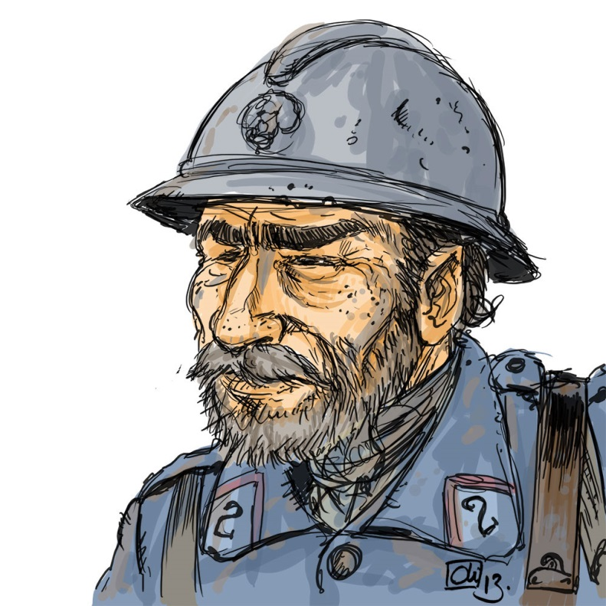

Bonjour fiston, à la guerre, tout se passe très mal, nous avons perdu la dernière bataille et je me suis blessé (je me suis foulé la cheville). A l’armée , c’est difficile et la météo est très mauvaise .J’ ai très faim mais on me donne de quoi me nourrir .Les batailles sont difficiles mais je fais très attention de ne pas me blesser et je pense beaucoup à toi , à Marion et à Maman .J’ espère que je vais bientôt revenir à la maison .Dans les tranchées, c’est quand même plus tranquille .J’ aurai tellement aimé assister à l’ anniversaire de ta sœur mais malheureusement, je n’ai pas le droit de quitter l’ armée .
J’aurai quand même préféré être à la maison en train de siroter un bon chocolat chaud. Dis à Marion et Maman qu’ellesme manquent énormément et toi aussi .Je vous aime tous à bientôt.
Guillaume

